Föreningen för barn- unga och vuxna med intellektuell funktionsnedsättning/IF

Nu bjuder vi in till småbarnsträffar!
För dig som har barn med IF (0-6 år) och är medlem i FUB eller är nyfiken på vår förening.

Var: Öppna förskolan Myran, Guldringen 58 i Norrköping
Här träffas vi för att leka, sjunga, samtala och knyta nya kontakter.
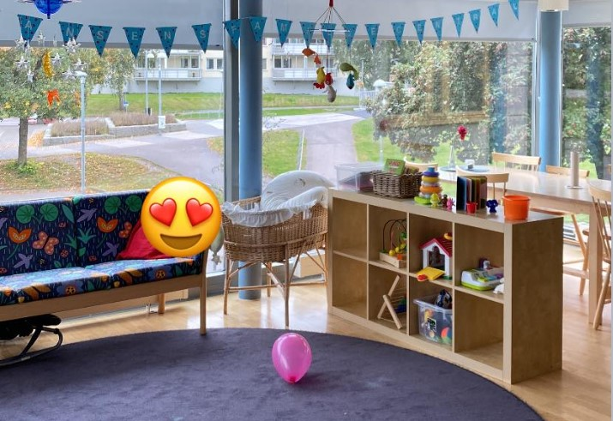
När: Följande lördagar klockan 10.00 -12.00
- 21 januari
- 18 februari
- 18 mars
- 15 april
- 29 april
Kaffe och te finns att köpa för 10 kr med swish. Kylskåp och micro finns om ni vill ta med något att äta.
Ingen anmälan krävs men
titta gärna på vår Facebooksida/FUB Norrköping, samma morgon för att säkerställa att inte aktiviteten är inställd pga. sjukdom.

Vid frågor kontakta Cicci på nr 0731 58 48 12
